Collège Jules Vallès, Choisy-le-Roi,
Val de Marne, académie de Créteil
Mme Rossi y Costa, Atelier du regard

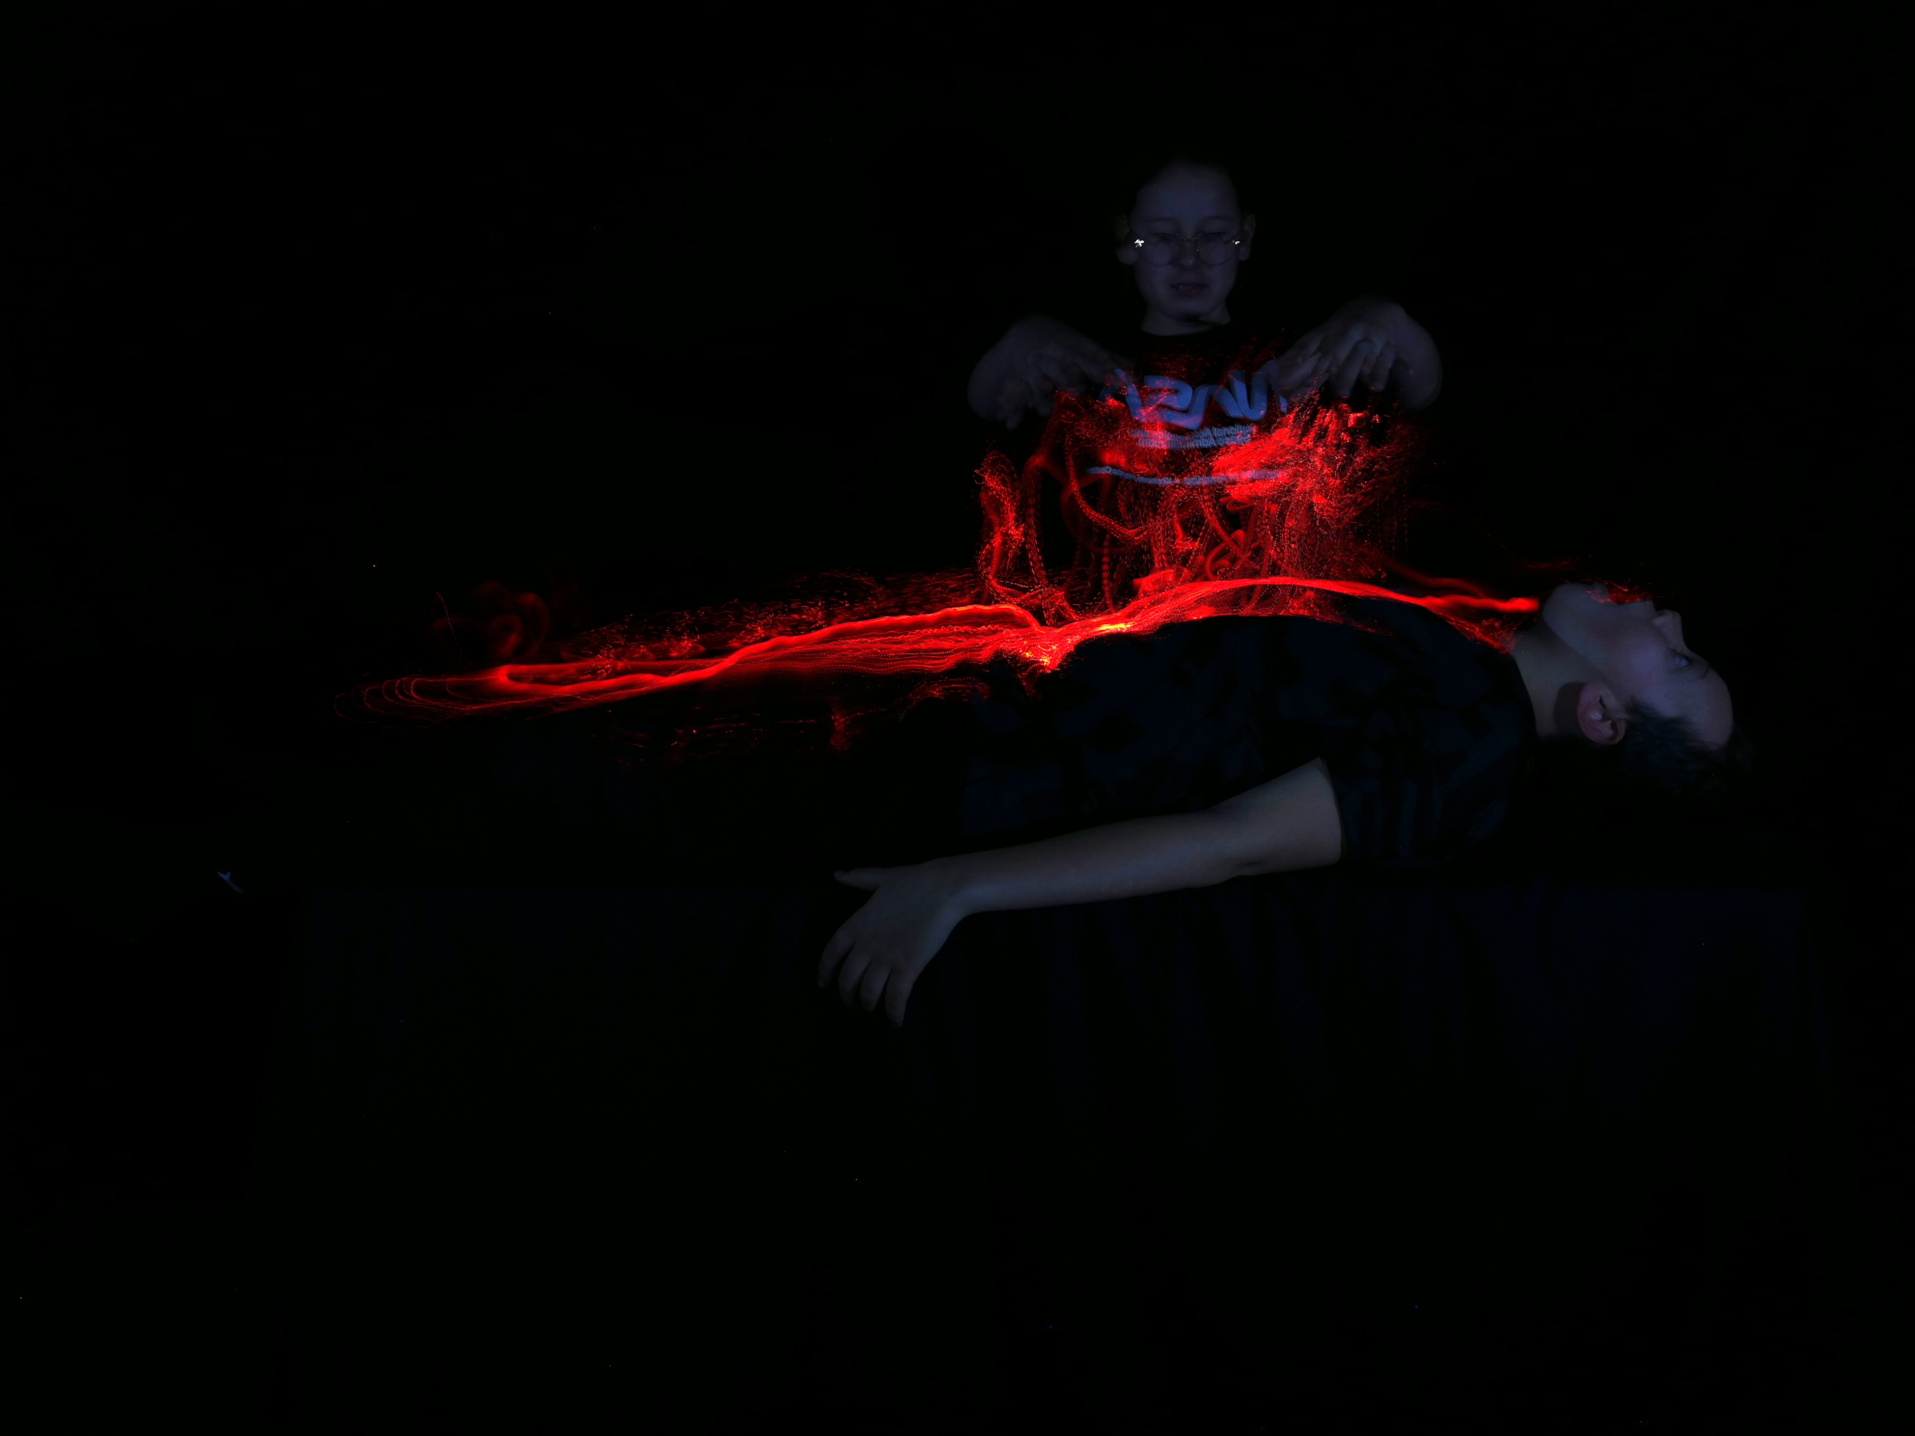
L’expérience interdite, photographie collective réalisée par l’atelier du regard.

Démarche pédagogique :
L’atelier du regard est composé cette année d’élèves de 4emes et d’un élève de 6ème. Il a lieu tous les mardis sur la pause méridienne.
Chaque année, les élèves travaillent la photo argentique avec le sténopé et la photo contact ainsi que le numérique avec des appareils compact ou leur téléphone portable. Quelques élèves ont participé à l’atelier l’année dernière.

Cette année, les élèves ont d’abord regardé le dossier pédagogique et analysé quelques photos pour comprendre l’incitation et le spectre de propositions qu’elle peut embrasser. Je leur ai laissé deux séances pour s’exprimer librement. Le résultat était souvent composé de gros plans sur des visages, tels des captations d’émotions sur le vif.
Puis ils ont voulu s’essayer au lightpainting et nous avons fait plusieurs séances où ils ont endossé à tour de rôles les différents postes (cadrage et prise de vue, lumière, décor, modèle). Une véritable collaboration s’est mise en place car ils devaient s’écouter et rester bien concentrés. Ils se sont rendus compte que de très nombreux essais sont nécessaires afin d’atteindre leur objectif et ont du recommencer maintes fois.
Ils ont voulu travailler autour de la peur, en mettant en scène un corps dont on aspire l’âme et la substance. S’inspirant de tout l’imaginaire collectif issu des films d’horreur, ils ont joué avec la couleur et l’ambiance terrifiante ou angoissante que pouvait procurer le lightpainting. Ce travail a donné lieu à la photographie “L’expérience interdite”.
Je leur ai ensuite proposé de travailler le portrait à nouveau, avec de la fibre optique, afin d’essayer autre chose. C’est une photographie arrêtée avant le processus de “dessin” qui a finalement attiré leur attention car elle a suscité une grande peur chez eux, à cause des yeux brillants de l’élève qui monopolisaient l’attention du spectateur. Fasciné par le côté soudain surnaturel de leur camarade photographié, ils ont retravaillé la photographie afin qu’elle soit suffisamment sombre et que les yeux ressortent dans l’obscurité. Le sourire ambivalent les a également questionné et ils ont proposé d’appeler cette photographie “Maléfique” en référence à cet étrange sourire.

Processus de choix des deux photographies:
Nous avons discuté ensemble des photographies qui semblaient les meilleures, du point de vue esthétique et en lien avec l’incitation. Six photographies ont été selectionnées.
Chaque élève a eu le droit de voter pour deux photographies.
“Maléfique” a obtenu une quasi unanimité dès le premier tour. En revanche deux photographies obtenaient une égalité qu’il a fallu départager, par un second vote. “L’expérience interdite” a obtenu une voix de plus que l’autre et a donc été selectionnée pour être envoyée au concours.

Texte d’intention
Zoé : J’ai bien aimé faire du lightpainting parce que j’ai bien aimé être au cadrage. Je trouve que cette photo fait peur.
Soren : j’aime bien cette photo car on dirait de l’exorcisme et oui, cette photo peut faire peur.
Quentin : ça ressemble à une secte !
Mejdaline : j’ai trouvé intéressant de faire du lightpainting car il fallait faire attention à la lumière, il fallait réfléchir à plein de chose (les couleurs, le temps, travailler le flou)... on était bien dynamique
Melina : c’est la première fois que j’ai fait du lightpainting, on a fait plein de photos qui provoquent plein d’émotions, la peur, le rire...c’était chouette.
Lamine : J’ai bien aimé parce qu’il fallait être bien concentré, se coordonner.
Josselin : Même si j’avais deja fait du lightpainting, c’est toujours agréable de trouver des idées de mise en scène. Ça me plait de pouvoir jouer avec la lumiere et la couleur avec différents outils (lampe torche, fibre optique, des bouchons colorés...)
Jade : je ne savais pas ce que c’était le lightpainting au début, j’ai découvert ce qu’on pouvait faire avec la lumière, et ça m’a permis d’ouvrir mon imagination.
Melina : il fallait être très organisé, ce qui se passe moins avec une photo “normale”. On a du recommencer plein de fois pour s’améliorer et arriver à la photo qu’on voulait faire.

